本のスクリプト
本のビューアを開くと本の操作 というカテゴリに、 次のような項目があります。
- 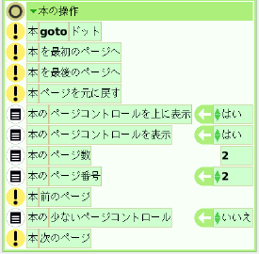
これらが本に特有の項目です。
ページコントロールに関するもの
- ページコントロールを表示するかしないか
- ページコントロールを上に表示するか下に表示するか
- など
ページに関するもの
- 次のページ
- ページ番号
- など

ページを変更する
ページを変更するには次のタイルが使えます。
- 最初のページへ
- 前のページ
- 次のページ
- 最後のページへ
また、ページ番号 タイルを使う方法もあります。
- ページ番号は開かれているページを表します。
- この値を変更するスクリプトを作れば、任意のページに移動することができます。

例
スクリプトでページを変更するのは次のような場合が考えられます。
- なにか条件が成り立ったとき
- ユーザがなにか操作をおこなったとき
条件によりページを変更するには 次のような書き方ができます。
- こども がかえる とぶつかったら次のページに進むスクリプト。
- 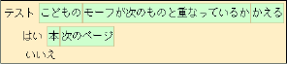
- ページ番号を指定してこのようにも書けます。
- 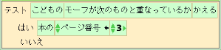
ユーザがあるオブジェクトをクリックしたときにページを変えるには
- ページを変更するスクリプトを作成し
- スクリプトを実行するのをマウスアップにすればよい

ページの大きさ
本の中での座標は、本の左下が原点(x=0,y=0)です。
本の右端の座標は 本の幅 で知ることができます。
本の上端の座標は 本の長さ で知ることができます。
- 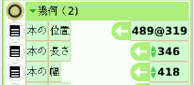
右端や上端に行ったときに何らかの動作をさせるとき、 (数値の代わりに)この属性と比較する方法で判定を行えば、 本の大きさが変わっても正しく動作するようにできます。

補足
本のメニューを使ってつぎのような設定ができます。
本の大きさを変える場合は、
- すべてのページを同じサイズに合わせるようにする
にチェックを入れておく(黒い■に変える)とよい。
- 

